ИНФОРМАЦИОННОЕ ПИСЬМО
от 17 сентября 2018 года

АНТОК России объявляет прием заявок на участие в молодежном форуме Young Professional Forum – 2018 (YPF-2018)!

Форум пройдет в период с 20 по 24 ноября. Место проведения – Брисбон, Австралия. В Форуме будут участвовать этнические корейцы из стран Азиатско-Тихоокеанского региона, включая Россию, Казахстан, Узбекистан, Австралию, Новую Зеландию, Китай, Японию и Сингапур. Планируемое количество участников– 70 человек, включая 5 человек из России. Организатор Форума - Korean Federation on Science and Technology (KOFST) - http://kofst.or.kr и Korean Academy of Scientists and Engineers in Australasia (KASEA).

Цель Форума - To establish a forum for young Korean scientists and engineers from Australia·New Zealand and other regions abroad to encourage the mutual exchange of their vision of science and technology

Краткая программа форума
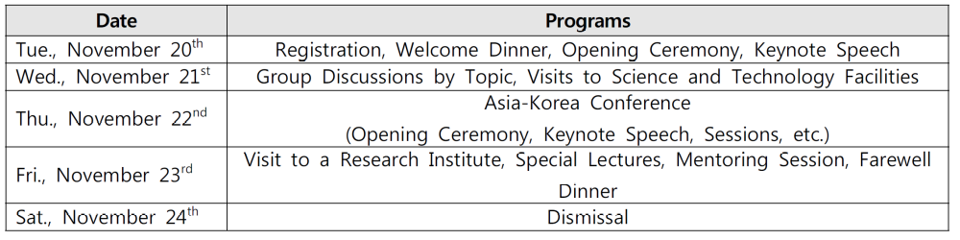

Условия участия:
Частичная (2/3) компенсация авиаперелета от места постоянного проживания до Брисбона, Австралия. Полная компенсация регистрационного взноса за участие в Форуме. Бесплатное проживание и питание в течение 4-х дней работы Форума.

Требования к участникам:
- студенты магистратуры и аспирантуры, кандидаты наук, защитившие диссертацию не ранее 2013 года;
- направления обучения/работы – естественно-научные специальности, психология;
- зарубежные корейцы поколения 1,5 и выше имеющие Российское гражданство; участники с гражданством других стран, но имеющие разрешение на проживание в РФ будут рассматриваться комиссией при наличии вакантных мест;
- год рождения не ранее 1983;
- владение разговорным английским или корейским языком;
- наличие действующего заграничного паспорта с окончанием срока действия не ранее 01.02.2019;
- этничность —корейцем должен быть хотя бы один из родителей.
- не рассматриваются граждане Республики Корея, проходящие обучение в ВУЗах РФ.

Отбор участников Форума от России проводит НТО АНТОК.

Для участия в отборочном конкурсе необходимо прислать на адрес электронной почты AkstsRussia@gmail.com заявку по установленной форме с резюме.
В резюме обязательно должна быть отражена информация, подтверждающая соответствие кандидата установленным требованиям

Заявки на участие принимаются до 22 сентября 2018 года включительно.

С уважением,
Оргкомитет YPF-2018

В Оргкомитет Форума YPF 2018
от Ким Виктора Сергеевича, 1990 г.р., г. Кемерово

Заявка
Прошу рассмотреть возможность моего участия в Ежегодном молодежном форуме YPF-2018. В случае принятия Оргкомитетом положительного решения обязуюсь участвовать в форуме на условиях, изложенных в объявлении о Форуме, размещенном на сайте АНТОК (www.aksts.ru). Подтверждаю подлинность представленной информации.

ФИО, год рождения, город | Текущий статус | Отношение к АНТОК (в ID зашит год вступления) | Академическая активность, награды, грамоты | Общественная активность | Владение английским/корейским языком
Ким Виктор Сергеевич, 1990,  Кемерово | Магистрант 1 года/ аспирант 2 года/ к.т.н., дата защиты …  Название ВУЗа, компании | Являюсь членом АНТОК, ID 013-0222 | Призер региональной олимпиады по химии, участник фестиваля науки в городе Кемерово | Член региональной общественной молодежной организации корейцев, помощь в организации … | Upper-Intermediate /разговорный

Приложения: резюме, копии подтверждающих документов, …

Дата, подпись

